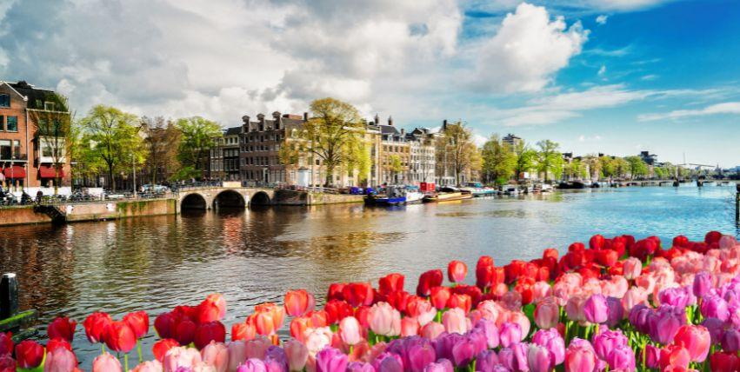

**ITINERARIO**

**DÍA 1. MADRID**

Llegada y traslado al hotel. A las 17:00 hrs reunión en la recepción del hotel para conocer al resto de participantes. Alojamiento.

**DÍA 2. MADRID**

Desayuno. Visita panorámica de la ciudad, Plaza de Oriente, Palacio Real, Plaza de España, Puerta del Sol, etc. Tarde libre. Recomendamos tomar una visita opcional por Toledo Medio día PM y/o Espectáculo Flamenco con Copa. Alojamiento.

**DÍA 3. MADRID – BURGOS – BURDEOS**

Desayuno. Salida hacia Burgos y parada para visitar su Catedral Gótica. Continuación a Burdeos. Alojamiento.

**DÍA 4. BURDEOS – CASTILLOS DEL LOIRA – PARÍS**

Desayuno. Salida al Valle del Loira con tiempo libre para admirar el Castillo de Amboise. Llegada a París. Realice la visita opcional, Iluminaciones de París. Alojamiento.

**DÍA 5. PARÍS**

Desayuno. Visita panorámica de la ciudad: Campos Elíseos, Plaza de la Concorde, Arco del Triunfo, Opera, Barrio Latino, Sorbona, Panteón, Inválidos, Escuela Militar, Campo de Marte, etc. Tarde libre donde tendremos la posibilidad de realizar la visita opcional del Crucero por el Sena en Bateaux Mouche + Montmartre, o de asistir a alguno de los Cabarets nocturnos de París. Alojamiento.

**DÍA 6. PARÍS**

Desayuno. Día libre para disfrutar opcionalmente de la visita al Palacio y Jardines de Versalles. Alojamiento.

**DÍA 7. PARÍS – BRUSELAS**

Desayuno y salida a Bruselas Visita panorámica con la Grand Place, el Atomium, Catedral de San Miguel, etc. Alojamiento.

**DÍA 8. BRUSELAS –GANTE – BRUJAS**

Desayuno. Salida a Gante y visita panorámica. Continuación a Brujas, ciudad que conserva su belleza medieval y visita panorámica. Alojamiento.

**DÍA 9. BRUJAS – ROTTERDAM – DELF –LA HAYA – ÁMSTERDAM**

Desayuno y salida dirección Ámsterdam con breves paradas en Rotterdam, Delf y La Haya. Llegada y alojamiento.

**DÍA 10. ÁMSTERDAM**

Desayuno. Visita panorámica con el molino de Rembrandt. Proseguimos con el Barrio Sur, Plaza de los Museos, Gran Canal Amstel, Antiguo Puerto, Plaza Damm, etc. con paseo incluido por el centro histórico. Tiempo libre.

Puede tomar una visita opcional a Marken + Volendam y/o Paseo en barco por los canales. Alojamiento.

**DÍA 11. ÁMSTERDAM – CIUDAD DE ORIGEN**

Desayuno y tiempo libre hasta la hora del traslado al aeropuerto.

Fin de nuestros servicios.

_________________________________________________________________________________________________

**OPCIÓN 1 - EXTENSIÓN RÍO RHIN**

**DÍA 11. ÁMSTERDAM – BOPPARD – RÍO RHIN-ST. GOAR-FRANKFURT**

Desayuno. Salida para llegar a Boppard, donde embarcaremos en un crucero hasta St. Goar con tiempo para pasear. Continuaremos hasta la Plaza Rommer en Frankfurt para visitarla. Alojamiento.

**DÍA 12. FRANKFURT-CIUDAD DE ORIGEN**

Desayuno y tiempo libre hasta la hora del traslado al aeropuerto. Fin de nuestros servicios.

_________________________________________________________________________________________________

**OPCIÓN 2 - EXTENSIÓN A BERLÍN**

**DÍA 12. FRANKFURT- ERFURT - BERLÍN**

Desayuno y salida hacia Erfurt y tour de orientación. Continuación hasta Berlín. Alojamiento.

**DÍA 13. BERLÍN**

Desayuno y visita panorámica con la Puerta de Brandemburgo, Reichstag, la Unter den Linden, etc. Tarde libre donde tendremos la posibilidad de realizar las siguientes visitas opcionales: Barrio Judío + Berlín Moderno. Alojamiento.

**DÍA 14. BERLÍN**

Desayuno y tiempo libre hasta la hora del traslado al aeropuerto. Fin de nuestros servicios.

**SERVICIOS INCLUIDOS**

* Estancia en régimen de alojamiento y desayuno buffet
* Bus de lujo durante todo el recorrido
* Traslados de llegada y salida
* Guía acompañante profesional durante el recorrido en bus
* Visitas panorámicas con guía local en Madrid, París, Bruselas, Gante, Brujas y Ámsterdam y multitud de visitas con guía correo
* Asistencia en Madrid por personal especializado
* Paseo por el centro histórico de Ámsterdam
* Crucero por el Rhin de 1 hora (aplica para pasajeros que contraten extensión por el Rhin)
* Seguro turístico
* Tasas de estancia

**SERVICIOS NO INCLUIDOS**

* Todos aquellos servicios que no se encuentren debidamente especificados en el apartado “Servicios Incluidos”
* Tickets de avión (nacionales, internacionales y domésticos)
* Alimentos y bebidas no mencionados
* Propinas a maleteros, guías, meseros y conductores
* Gastos personales
* Tours opcionales / extensiones

**TARIFA**

El precio exhibido en euros (EUR) será pagadero en moneda nacional MXN pesos al tipo de cambio vigente del día que se realice la compra. Indicado en la página principal de nuestro sitio web.

**PRECIO POR PERSONA**

|  |  |  |
| --- | --- | --- |
| **TEMPORADA** | **DOBLE** | SUPLEMENTO SIMPLE |
| **TEMPORADA ALTA** | $1,950 EUR | $930 EUR |
| **TEMPORADA BAJA** | $1,765 EUR | $770 EUR |

*Consulta fechas/ salidas según cada temporada en apartado “Salidas”

____________________________________________________________________________________________________

**opción 1 - EXTENSIÓN RÍO RHIN**

|  |  |  |
| --- | --- | --- |
| **SUPLEMENTO EXTENSIÓN RÍO RHIN** | | |
| **TEMPORADA** | **DOBLE** | SUPLEMENTO SIMPLE |
| **TEMPORADA ALTA** | $2,105 EUR | $980 EUR |
| **TEMPORADA BAJA** | $1,910 EUR | $820 EUR |

**OPCIÓN 2 - EXTENSIÓN A BERLÍN**

|  |  |  |
| --- | --- | --- |
| **SUPLEMENTO EXTENSIÓN A BERLÍN** | | |
| **TEMPORADA** | **DOBLE** | SUPLEMENTO SIMPLE |
| **TEMPORADA ALTA** | $2,430 EUR | $1,130 EUR |
| **TEMPORADA BAJA** | $2,210 EUR | $940 EUR |

**SALIDAS**

Jueves

**2025**

* Abril 10 y 24*
* Mayo 01, 08*, 15, 22* y 29
* Junio 05*, 12, 19* y 26
* Julio 03*, 10, 17*, 24 y 31*
* Agosto 07, 14*, 21* y 28*
* Septiembre 04*, 11*, 18* y 25
* Octubre 02, 09, 16, 23 y 30
* Noviembre 13 y 27
* Diciembre 11, 18 y 25

**2026**

* Enero 08 y 22
* Febrero 05 y 19
* Marzo 05, 19 y 26

Temporada Baja / Temporada Alta

**\***Fechas con posibilidad de operar Extensión a Polonia – Consultar.

**HOTELERÍA CONSIDERADA**

* Madrid

Gran Versalles (4*) / Mayorazgo (4*)

* Burdeos

Ibis Styles Meriadeck (3)

* París

Mercure P. Versalles Expo (4*) / Mercure La Defense (4*)

* Bruselas

Catalonia Bruselas (3* Superior) / Bedford (3*)

* Brujas

Velotel (4*) / Green Park (4*)

* Ámsterdam

Intercity Airport (4) / Courtyard Marriott Arena Atlas (4*) / Hamptom by Hilton Airport (4*)

* Extensión Río Rhin

Leonardo Offenbach (4*)

* Extensión Berlín

Intercity Houptbahnhof (4*) / Andel’s By Vienna House (4*)

**NOTAS E INFORMACIÓN IMPORTANTE**

*Tarifa sujeta a términos, condiciones, disponibilidad y cambios sin previo aviso.

*Vigencia: 10 Abril 2025 al 26 Marzo 2026.

*Consulta tours/actividades opcionales y completa tu paquete.

*Pregunta por planes de financiamiento.

*Es probable que en algunas salidas el trayecto de Madrid a París se realice en avión, cambiando la noche de Burdeos por París. En estos casos, la visita de Madrid podría realizarse en bus turístico Hop On-Hop Off o visita a pie con guía local.

*Aplican políticas de prepago y cancelación. Consulta con tu asesor.